Отчёт по лабораторной работе №6

Арифметические операции в NASM.

Степан Михайлович Токаев

Содержание

# 1 Цель работы

Освоение арифметических инструкций языка ассемблера NASM.

# 2 Выполнение лабораторной работы

1. Создадим каталог для программам лабораторной работы No 6, перейдём в него и создадим файл lab6-1.asm

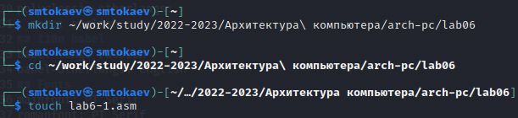

Рис. 1: Создание файла

1. Введём в файл lab6-1.asm текст программы из листинга 7.1

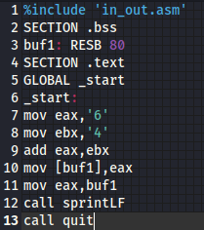

Рис. 2: Ввод теста

1. Создадим исполняемый файл и запустим его.

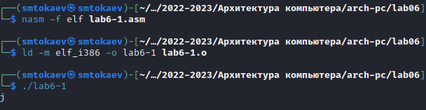

Рис. 3: Создание и запуск файла

1. Изменим текст программы и вместо символов, запишем в регистры числа.

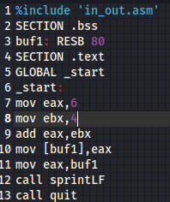

Рис. 4: Изменение текста

1. Создадим исполняемый файл и запустим его.

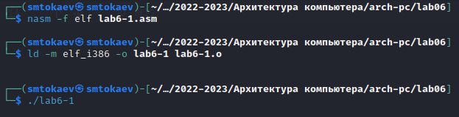

Рис. 5: Создание и запуск файла

Данный символ не выводится на экран

1. Создадим файл lab6-2.asm и введём в него текст программы из листинга 6.2.

Рис. 6: Создание файла

Рис. 6: Создание файла

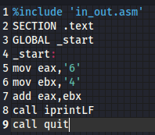

Рис. 7: Текст программы в файле

1. Создайте исполняемый файл и запустите его.

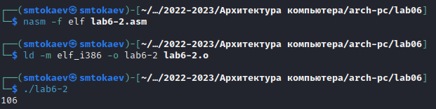

Рис. 8: Создание и запуск файла

1. Заменим символы на числа.

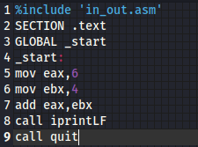

Рис. 9: Замена строк

1. Создадим исполняемый файл и запустим его. В результате получили число 10.

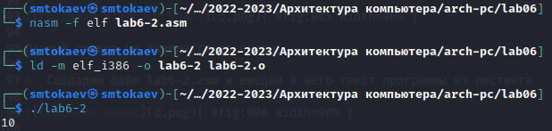

Рис. 10: Создание и запуск файла

1. Заменим функцию iprintLF на iprint, создадим исполняемый файл и запустим его. Вывод функций iprintLF и iprint отличается наличием перевода строки

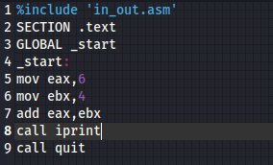

Рис. 11: Изменение текста

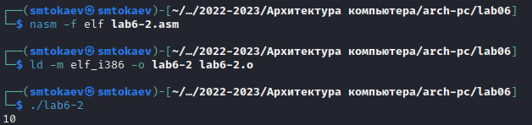

Рис. 12: Создание и запуск файла

1. Создадим файл lab6-3.asm.

Рис. 13: Создание файла

Рис. 13: Создание файла

1. Введём в lab6-3.asm текст программы из листинга 7.3

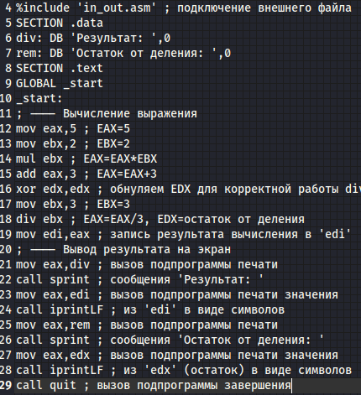

Рис. 14: Ввод текста

1. Создадим исполняемый файл и запустим его.

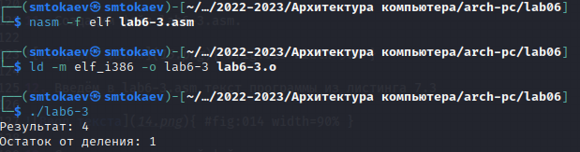

Рис. 15: Ссоздание файла

1. Изменим текст программы для вычисления выражения 𝑓(𝑥) = (4 ∗ 6 + 2)/5. Создадим исполняемый файл и проверим его работу.

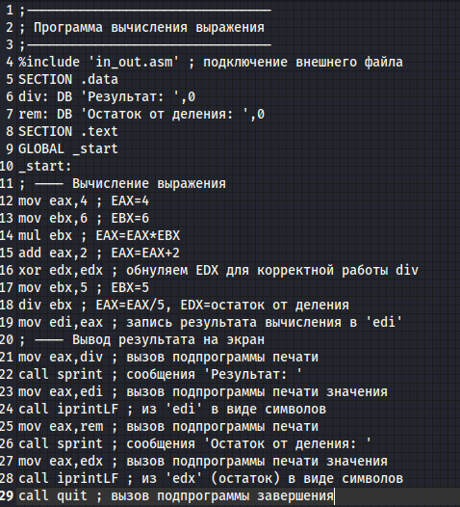

Рис. 16: Изменение текста

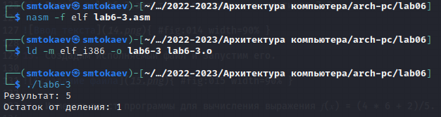

Рис. 17: Ссоздание и проверка файла

1. Создадим файл variant.asm для вычисления варианта задания по номеру студенческого билета.

Рис. 18: Ссоздание файла

Рис. 18: Ссоздание файла

1. введём в файл variant.asm текст программы из листинга 7.4

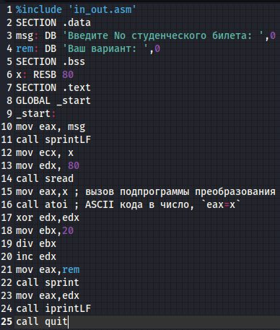

Рис. 19: Ввод текста

1. Создадим исполняемый файл и запустим его. Результат работы программы вычислил номер варианта - 8.

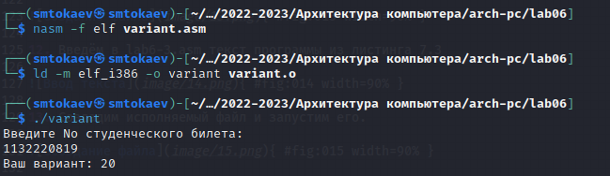

Рис. 20: Создание и запуск файла

# 3 Ответы на вопросы по программе

1. За вывод сообщения “Ваш вариант” отвечают строки кода:

mov eax,rem call sprint

1. Инструкция mov ecx, x используется, чтобы положить адрес вводимой стро- ки x в регистр ecx mov edx, 80 - запись в регистр edx длины вводимой строки call sread - вызов подпрограммы из внешнего файла, обеспечивающей ввод сообщения с клавиатуры
2. сall atoi используется для вызова подпрограммы из внешнего файла, кото- рая преобразует ascii-код символа в целое число и записывает результат в регистр eax
3. За вычисления варианта отвечают строки:

xor edx,edx ; обнуление edx для корректной работы div mov ebx,20 ; ebx = 20 div ebx ; eax = eax/20, edx - остаток от деления inc edx ; edx = edx + 1

1. При выполнении инструкции div ebx остаток от деления записывается в регистр edx
2. Инструкция inc edx увеличивает значение регистра edx на 1
3. За вывод на экран результатов вычислений отвечают строки:

mov eax,edx call iprintLF

# 4 Выполнение заданий для самостоятельной работы

1. Создадим файл variant-2.asm

Рис. 21: Создание файла

Рис. 21: Создание файла

1. Вводим текст программы для вычисления значения выражения из варианта 20

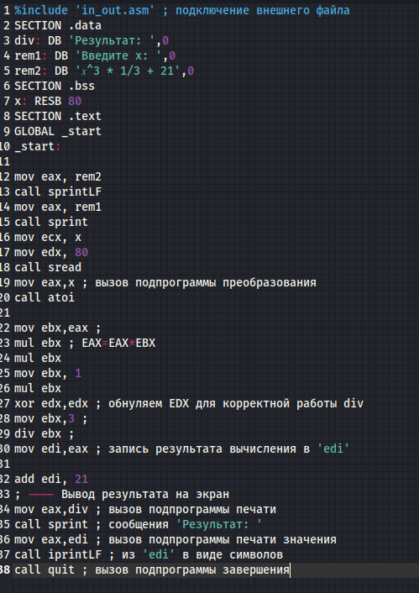

Рис. 22: Ввод текста

1. Создадим исполняемый файл и проверим его работу для значений x1 = 1 и x2 = 3.

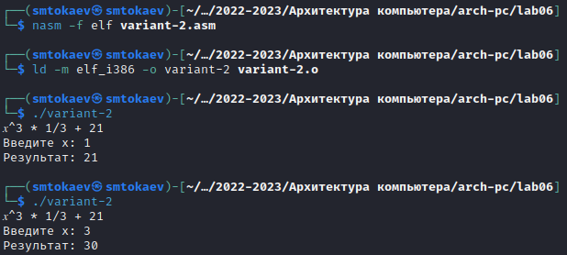

Рис. 23: Создание и проверка файла

# 5 Вывод

При выполнении данной лабораторной работы я освоил арифметические инструкции языка ассемблера NASM. Здесь кратко описываются итоги проделанной работы.